PENECTOMIA PARCIAL EM EQUINO REALIZADA A CAMPO
Kayke Woshington Alves de ARAUJO¹; Sérgio Murilo da Silva PEDROSA²; Maria Lindervania Pajeú da SILVA³; Rodrigo Formiga LEITE⁴; Isabela Calixto MATIAS⁵; Ana Lucélia de ARAUJO⁶; Fernanda Pereira da Silva BARBOSA⁶
¹Discente do curso de graduação em Medicina Veterinária, Instituto Federal de Educação, Ciência e Tecnologia da Paraíba (IFPB), Sousa, Paraíba, Brasil. E-mail: kayke.woshington@academico.ifpb.edu.br ²Especialista na Clínica Cirúrgica de Grandes Animais do IFPB. E-mail: murilopedroza10@gmail.com ³Residente da Clínica Médica e Cirúrgica de Grandes Animais do IFPB. E-mail: lindervaniasilvapl@gmail.com ⁴Doutor, técnico da Clínica Cirúrgica de Grandes Animais do IFPB. E-mail: rodrigoformigaleite@gmail.com ⁵Mestra, técnica do Laboratório de Patologia Animal do IFPB. E-mail: isabela.calixto@ifpb.edu.br ⁶Doutora docente do curso de Medicina Veterinária do IFPB. E-mail: ana.araujo@ifpb.edu.br ⁶Doutora docente do curso de Medicina Veterinária do IFPB. E-mail: fernanda.barbosa@ifpb.edu.br

Resumo: O aumento de volume no pênis e no prepúcio de equinos pode apresentar diferentes etiologias, como causas traumáticas, neoplásicas, parasitárias ou infecciosas, podendo comprometer o bem-estar do animal. O presente trabalho tem como objetivo relatar a realização de penectomia parcial em um equino submetido a procedimento cirúrgico em condições de campo. Foi atendido no Hospital Veterinário Adílio Santos de Azevedo do IFPB um equino mestiço, macho, de três anos de idade, pesando aproximadamente 300 kg, com histórico de aumento de volume peniano com evolução de cerca de quatro meses. Ao exame clínico, observou-se massa ulcerada no ápice do pênis, sendo indicada intervenção cirúrgica. O procedimento consistiu em anestesia geral associada ao bloqueio do nervo pudendo, remoção da lesão e sutura das estruturas adjacentes. Conclui-se que a técnica mostrou-se eficaz, segura e viável, com recuperação satisfatória.
Palavras-chave: prepúcio; fibrose; uretra.
Introdução: Aumentos de volume no pênis e prepúcio de equinos possuem etiologia variada, abrangendo causas traumáticas, neoplásicas, parasitárias ou infecciosas. Quando tratamentos conservativos falham, a penectomia parcial torna-se a intervenção indicada, visando prolongar a vida do animal e, por vezes, preservar sua função reprodutiva (Rocha et al., 2021). Este relato descreve a realização de uma penectomia parcial em um equino a campo.
Relato de caso: Um equino mestiço, macho, de três anos de idade, pesando aproximadamente 300 kg e de pelagem alazão, foi atendido no Hospital Veterinário Adílio Santos de Azevedo (HV-ASA) do IFPB, apresentando histórico de massa no pênis (Figura 1A). Na anamnese, o proprietário relatou que o aumento de volume evoluía há cerca de quatro meses. No exame físico, os parâmetros fisiológicos encontravam-se dentro da normalidade para a espécie. Na inspeção, observou-se aumento de volume acentuado, de superfície irregular e ulcerada, com crostas aderidas, localizado no ápice do pênis. Diante dos achados clínicos e do resultado histopatológico compatível com tecido de granulação, optou-se pela realização de penectomia parcial. No dia da cirurgia, o animal encontrava-se com jejum alimentar de 24 horas. Foi realizada cateterização venosa para administração da medicação pré-anestésica (MPA), composta por acepromazina 1% (0,05 mg/kg) e detomidina 10% (0,02 mg/kg). A indução anestésica foi realizada com cetamina 10% (2 mg/kg), sendo a manutenção efetuada com EGG. Para a anestesia local, o animal foi submetido ao bloqueio do nervo pudendo, utilizando lidocaína 2% associada à bupivacaína 0,5% (5 mL em cada lado). Após posicionamento em decúbito dorsal e estabilização anestésica, aplicou-se um torniquete na porção caudal do pênis. Em seguida, foi feita a antissepsia prévia do pênis e da região inguinal com clorexidina degermante e alcoólica. Realizou-se então uma incisão triangular no aspecto ventral do pênis, prosseguindo por meio da fáscia e do corpo esponjoso. O ápice do triângulo foi localizado na linha média, em direção caudal, e a base apresentava cerca de 3 cm de comprimento por 4 cm de largura lateral. As incisões estenderam-se até a mucosa uretral, onde foi realizada uma incisão longitudinal na uretra, posteriormente fixada à pele com pontos simples separados, utilizando fio de ácido poliglicólico nº 1. Inicialmente, as laterais do triângulo foram fixadas; em seguida, a base foi transeccionada com ângulo oblíquo cranial, em direção à superfície dorsal do pênis, removendo toda a área lesionada (Figura 1B). Realizou-se ligadura vascular e sutura da túnica albugínea e da base do triângulo com pontos simples separados utilizando fio de ácido poliglicólico nº 1 (Figura 1C). Por fim, o torniquete da base do pênis foi removido. Ademais, o pós-operatório incluiu limpeza da ferida com água e clorexidina, além do tratamento com flunixin meglumine (1,1 mg/kg por 3 dias) e Pencivet (22.000 UI por 5 dias), recebendo alta médica no terceiro dia pós-operatório, com recuperação completa em 10 dias.
Resultados e Discussão: Diversas técnicas de penectomia em equinos são descritas na literatura, sendo indicadas de acordo com a extensão e localização da lesão. Quando apenas a porção distal do pênis está acometida, técnicas como as de Scott, Frank e Williams podem ser utilizadas (Scott, 1976; Frank, 1964; Williams, 1943; Doles, Williams e Yarbrough, 2004). De acordo com Rocha et al. (2021), a técnica de Williams é amplamente utilizada por sua eficácia na prevenção de estenose uretral e dermatite urinária, além de ser de fácil execução a campo, baixo custo e rápida recuperação.
Em estudo retrospectivo com 25 equinos, foi descrita técnica de amputação peniana associada à ablação do prepúcio e fixação do remanescente peniano ao abdômen ventral (Doles, Williams e Yarbrough, 2004). No presente relato, foi utilizada a técnica de Williams, que, segundo os autores, é indicada para lesões distais do pênis por ser menos invasiva.
O método cirúrgico mostrou-se eficaz e viável, com resultados satisfatórios. O paciente apresentou boa evolução pós-operatória, sem complicações significativas.
Figura 1 ABC – Procedimento cirúrgico de penectomia parcial em equino. (A) Aspecto macroscópico da massa irregular e ulcerada no ápice do pênis. (B) Incisão triangular no aspecto ventral e exposição da uretra. (C) Aspecto final do coto peniano após a exérese da porção distal e síntese dos tecidos.
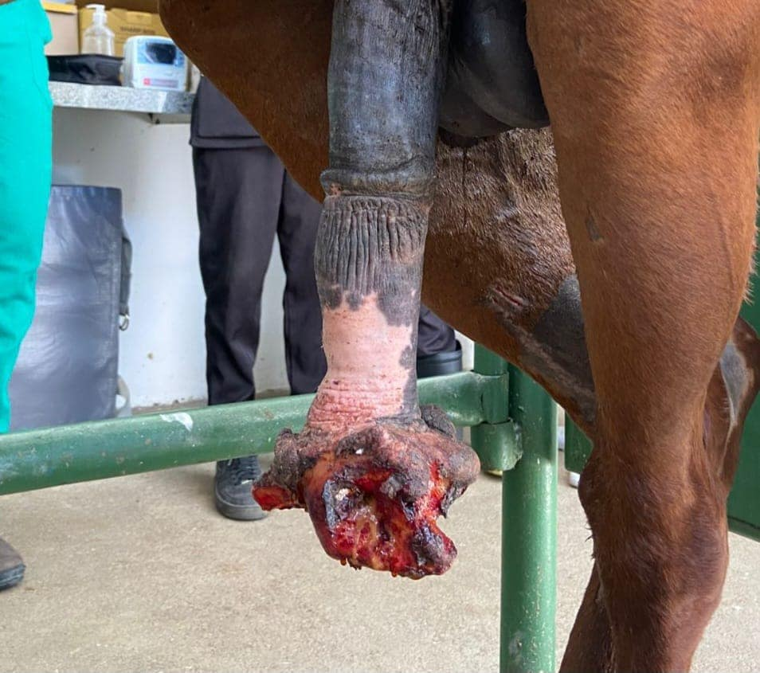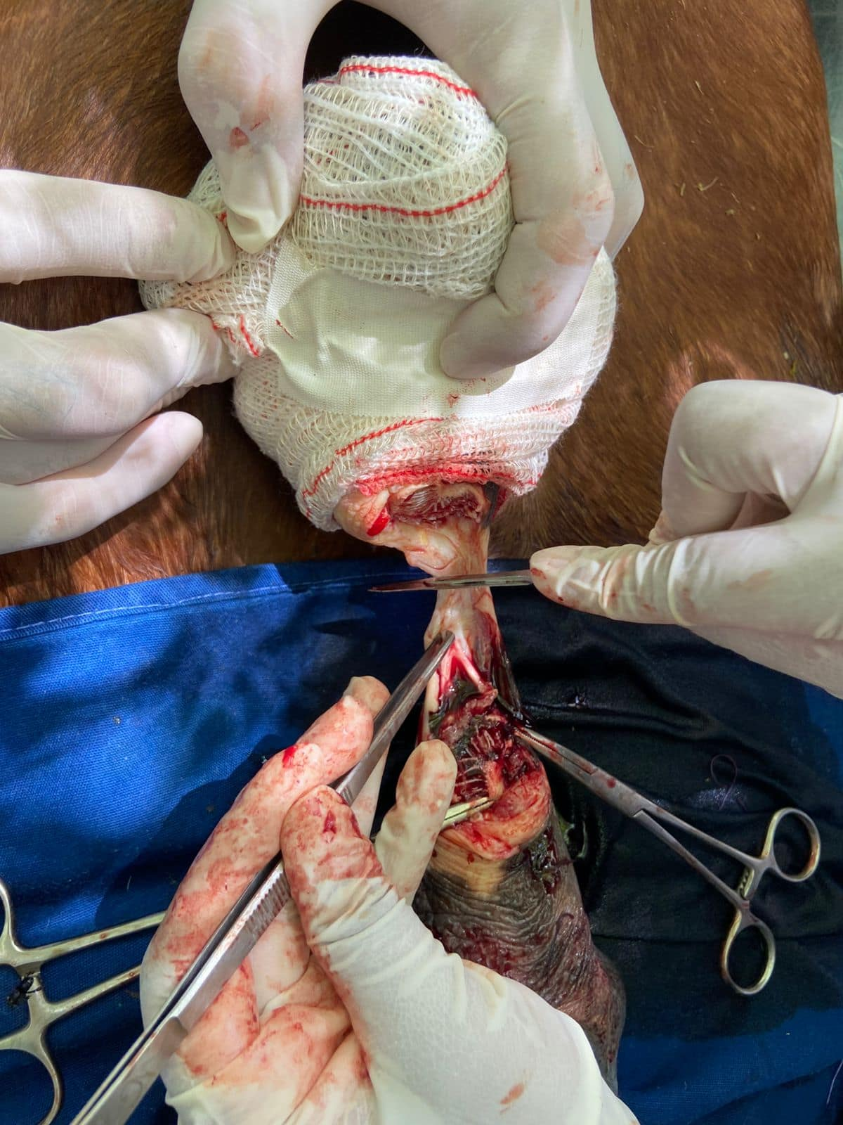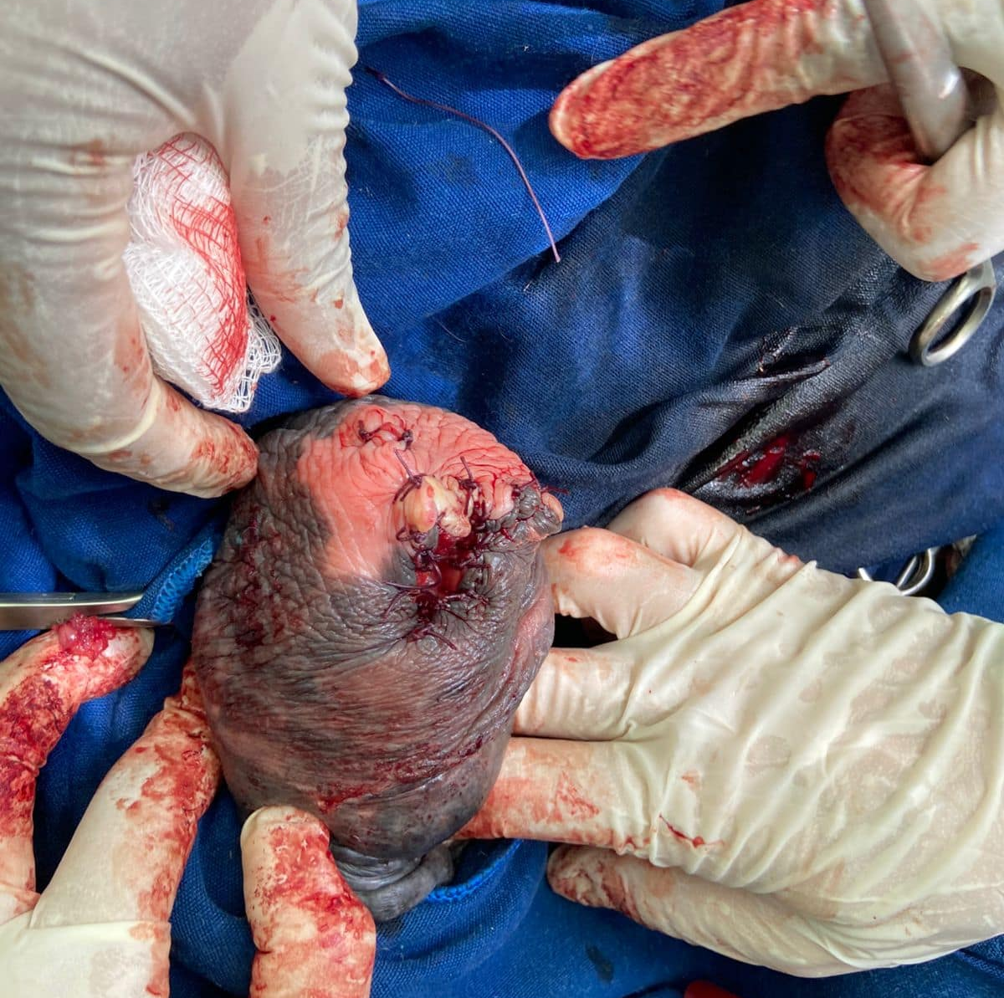
B
A
C
Fonte: Clínica Médica de Grandes Animais do HV-ASA (2025).
Conclusão: Conclui-se que a realização da penectomia parcial mostrou-se uma alternativa eficaz no tratamento da lesão peniana observada neste equino. O procedimento mostrou-se viável para execução em condições de campo, além de ser uma abordagem cirúrgica segura e aplicável na rotina da clínica de equinos, com recuperação satisfatória.
Referências Bibliográficas:
DOLES, J.; WILLIAMS, J. W.; YARBROUGH, T. B. Penile Amputation and Sheath Ablation in the Horse. Veterinary Surgery, [s. l.], v. 30, n. 4, p. 327-331, 2004. Disponível em: https://doi.org/10.1053/jvet.2001.23354. Acesso em: 18 mar. 2026.
Frank, E. Affections of the tail, anus, rectum, vagina and penis. In: FRANK, E. (Ed.). Veterinary Surgery. 7. ed. Minneapolis: Burgess Publishing, 1964. p. 277–311.
Rocha, L. R., Ott, L. C., Chenard, M. G., de Gouvêa, L. V., Monteiro, A. R., Mendonça, J. de S., … Helayel, M. A. (2021). Partial Penectomy in a Horse with Paraphimosis. Acta Scientiae Veterinariae, 49. https://doi.org/10.22456/1679-9216.113978. Acesso em: 18 mar. 2026.
Scott, E. A. A technique for amputation of the equine penis. Journal of the American Veterinary Medical Association, v. 168, n. 11, p. 1047–1051, 1976. Disponível em: https://pubmed.ncbi.nlm.nih.gov/931773/. Acesso em: 18 mar. 2026.
Williams, W. Tumors of the penis, prepuce and sheath. In: WILLIAMS, W. (Ed.). The Diseases of the Genital Organs of Domestic Animals. 3. ed. Ithaca: WL Williams, 1943. p. 219–221. Disponível em: https://www.biodiversitylibrary.org/item/69413. Acesso em: 18 mar. 2026.

